非湖北省考生报名用户手册

一、报考常见问题

问：在哪登陆2013年湖北省艺术联考报名网站
答：在湖北省教育考试院官方网站上点击相关链接登陆。

问：登陆报名网站，页面显示不出来或不全怎么办？
答：关闭防火墙软件，根据提示下载相关控件即可。

问：登陆显示超时怎么办
答：关闭浏览器重新登陆即可

问：哪一种浏览器最适合网上报名
答：推荐使用最新版本的IE浏览器，主流的IE内核浏览器如遨游、360、搜狗等也可以。

问：页面显示时间不正确，无法登陆怎么办
答：请按照弹窗提示修改电脑上的时钟

问：不知道院校具体报名时间怎么办
答：登陆湖北教育考试院官方网站进行查询

二、操作方法
点击注册按钮
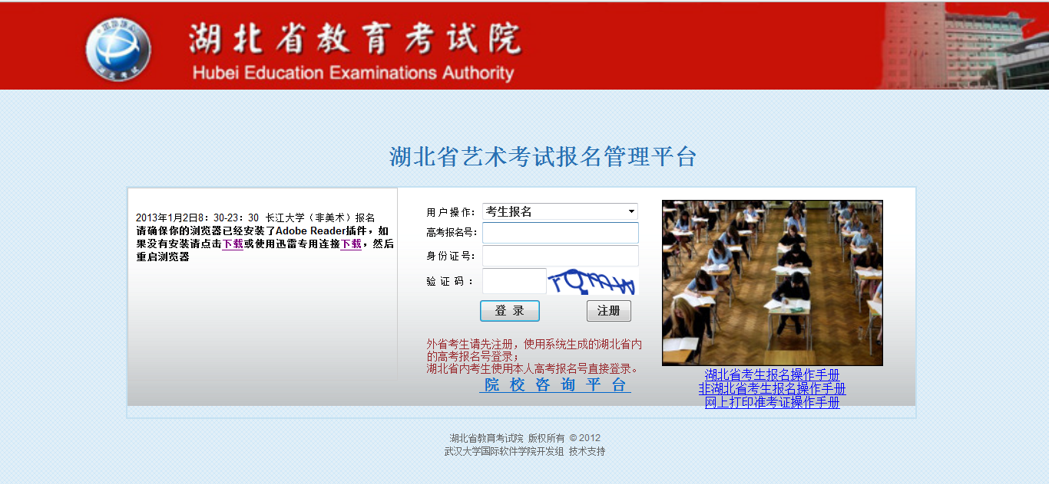
弹出以下页面并仔细填写个人信息
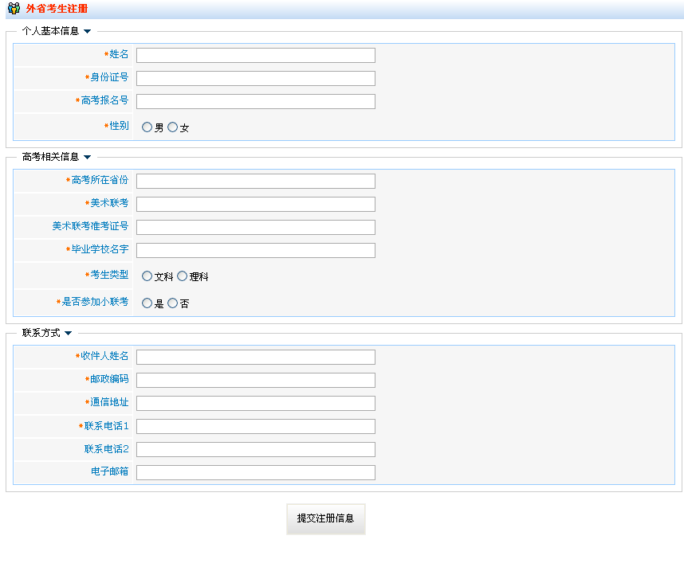

填写完毕后点击“提交注册信息”，出现如下
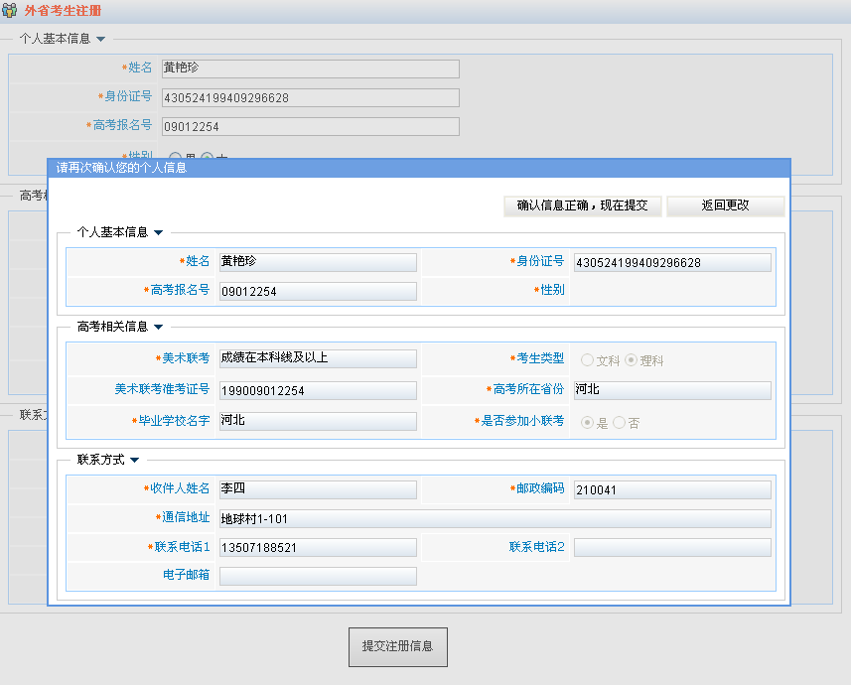
再点击弹出界面的“确认信息正确，现在提交”

则出现如下界面

记下系统所给出的高考报名号，返回登陆页面登陆，帐号为刚生成的高考报名号，密码为申请时填写的身份证号码，登录后出现界面
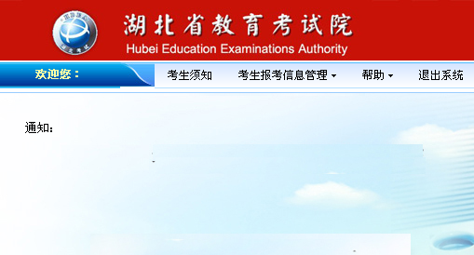
点击左上角的“考生报考信息管理”选项里的“考生报考缴费”
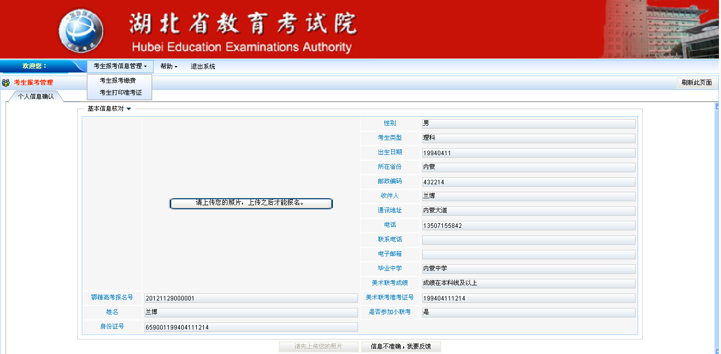
仔细核对个人信息，并上传自己的登记照作为头像
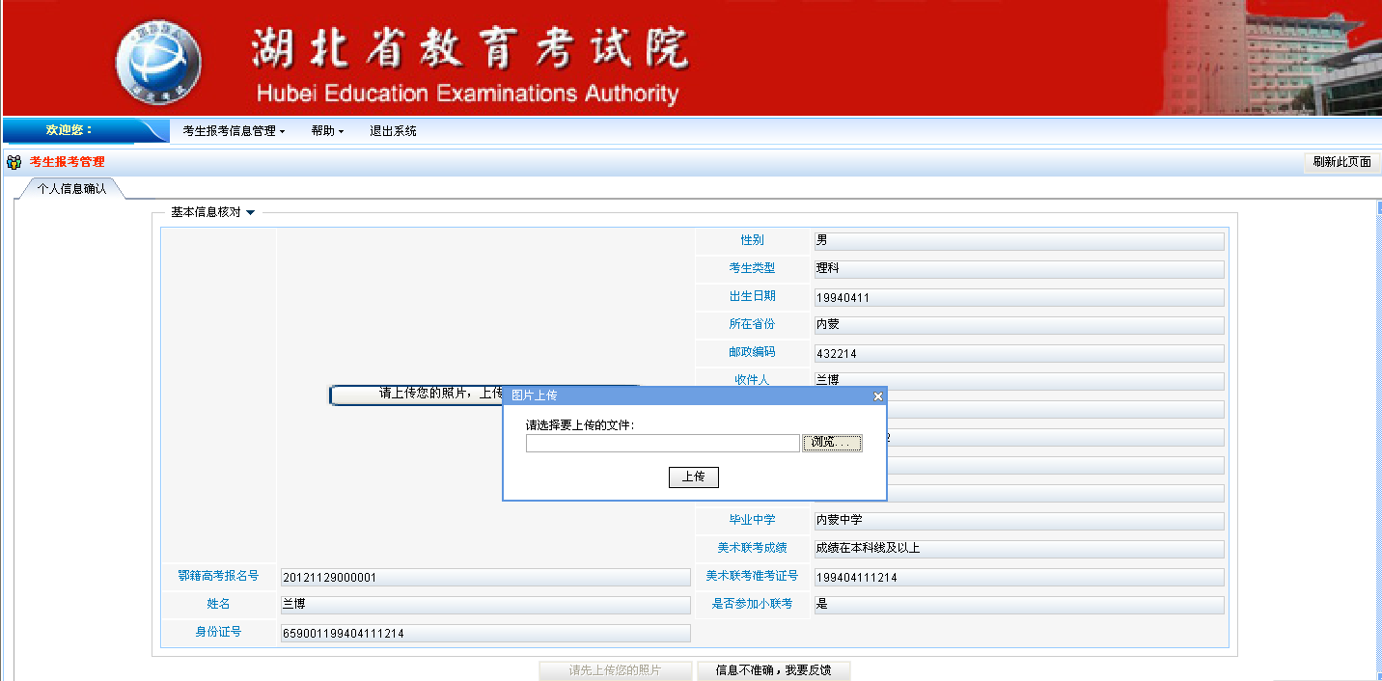
之后点击提示确认成功之后即可开始报名，点击“选择专业报考”
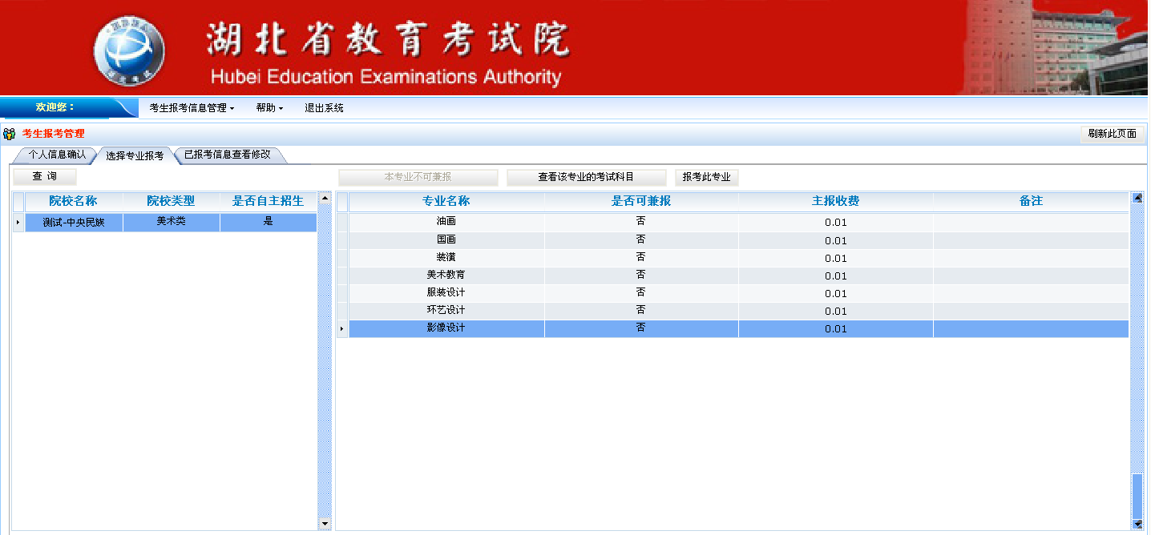
选中你想报考的学校以及专业，点击“报考”

确认无误之后，点击“选择完毕，提交报考信息”
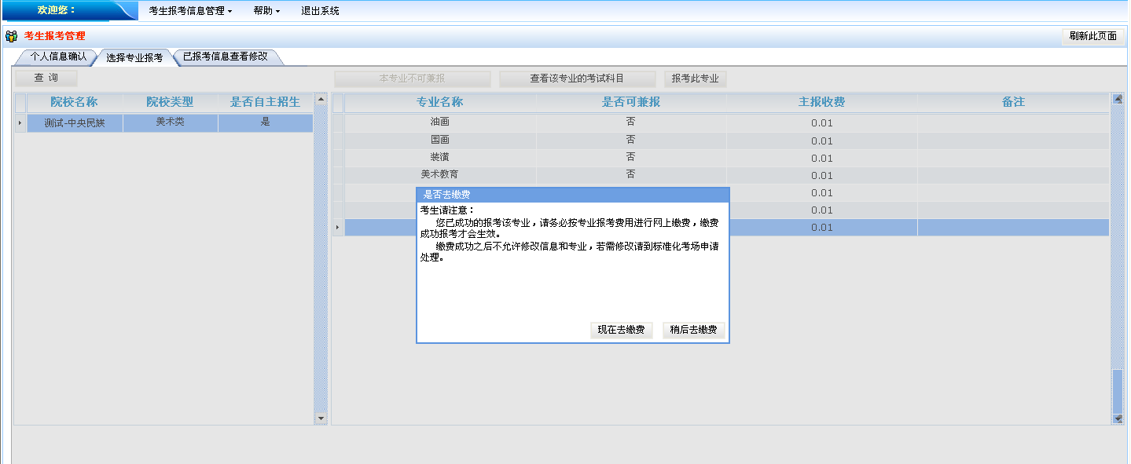
选中“现在去缴费”则弹出你所报考的所有专业的报名缴费情况
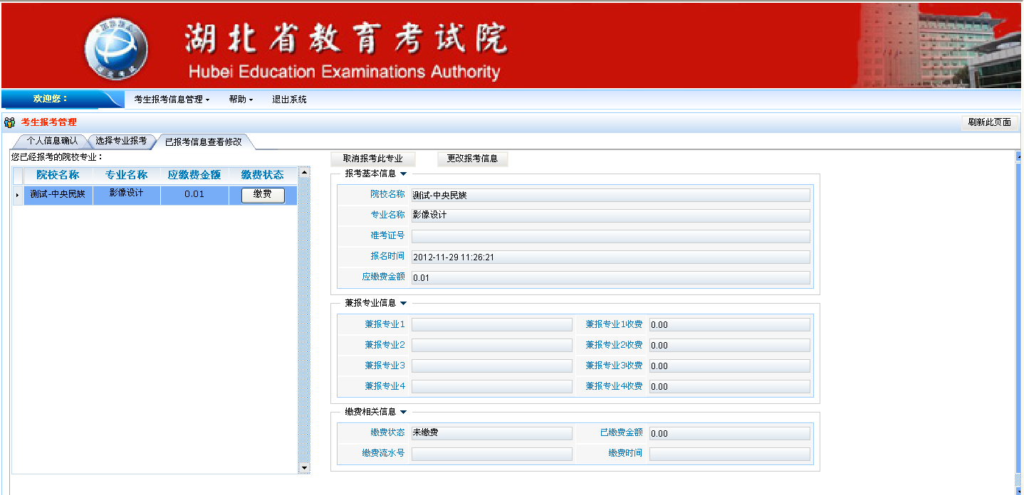
点击左侧栏的缴费

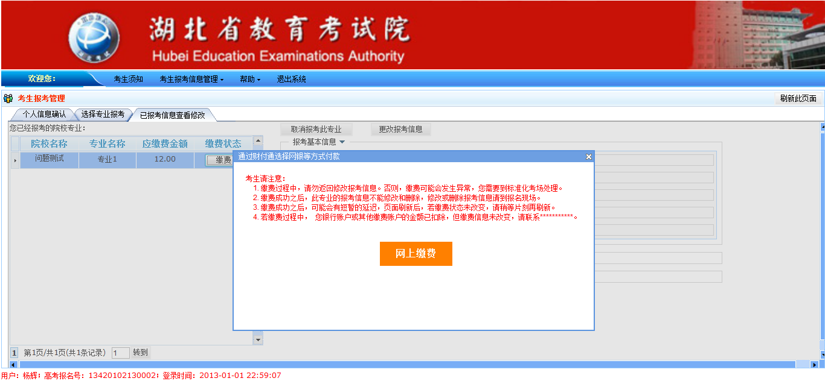
选择“网上缴费”之后按照网银页面支付操作，提示缴费成功后返回此页面刷新后会显示报名成功。注意：在缴费完成之前请勿重复点击“网上缴费按钮”
